**MÁRGENES DE ERROR**

1. En la pregunta inicial, la respuesta positiva debería ser un “si” estricto, ya que ingresando cualquier cosa el programa entra.
2. Las preguntas que requieran una respuesta numérica, deberían permitir estrictamente sólo números.

**PRUEBAS**

* Responder cualquier cosa en la pregunta inicial, nos lleva a la compra.
* Ingresar un tipo de categoría diferente de las tres necesarias, el resultado va a ser 0 independientemente lo que el usuario escriba.

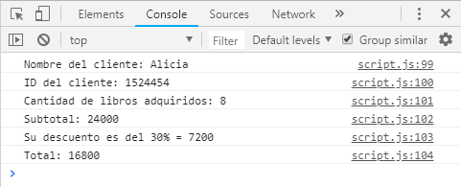

* El programa funciona perfectamente si el usuario ingresa los datos esperados.
* El programa al final si sale con la letra “q” o “Q”.
* El programa no tiene restricción con respecto a la cantidad de dígitos que es permitida ingresar en el ID del usuario.
* No hay un mensaje de error que le diga al usuario que no puede continuar si no digita lo esperado en las preguntas.
* Si el usuario ingresa cualquier cosa en la preguntas los resultados son NaN y Undefine.